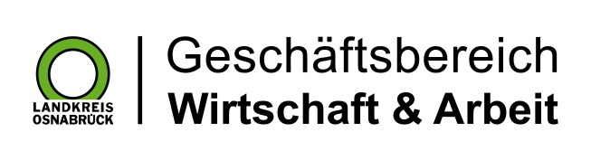

Landkreis Osnabrück · Postfach 25 09 · 49015 Osnabrück | Die Landrätin

Datum: 28.03.2025
Zimmer-Nr.: 3701
Auskunft erteilt: Herr Bertram

Durchwahl: 0541 501-3701
Mobil:
Fax: (0541) 501- 63701

E-Mail: bertramf@massarbeit.de

Pressemitteilung

Arbeitslosenzahlen steigen im März

Osnabrück. Die Zahl der arbeitslosen Empfänger von Bürgergeld im Landkreis Osnabrück ist gestiegen: Die MaßArbeit registrierte im März 3756 Menschen. Im Vormonat waren es 3707, also 49 Personen weniger. „Im Kreisgebiet zeigen die Langzeitarbeitslosenzahlen derzeit noch einen moderaten Anstieg, was auf die aktuelle angespannte wirtschaftliche und konjunkturelle Lage hinweist. Trotz der enormen Herausforderungen, die die Wirtschaft mit sich bringt, bleibt die Situation im Vergleich zu anderen Regionen erstaunlich stabil“, stellte MaßArbeit-Vorstand Lars Hellmers fest. Es sei wichtig, weiterhin gezielte Maßnahmen zur Unterstützung der Langzeitarbeitslosen zu ergreifen, um die Integration in den Arbeitsmarkt zu fördern, so Hellmers weiter.

